ОРГАН МЕСТНОГО САМОУПРАВЛЕНИЯ

УПРАВЛЕНИЕ ОБРАЗОВАНИЕМ ПОЛЕВСКОГО ГОРОДСКОГО ОКРУГА

**Муниципальное бюджетное дошкольное образовательное учреждение**

**Полевского городского округа**

**«Детский сад № 49 общеразвивающего вида»**

**«Речевые игры с использованием фольклора народов Урала»**

Мастер – класс для молодых педагогов

Составитель:

Балакина А.С.

учитель- логопед

2022 г.

ОБЩАЯ МОТОРИКА

* Расти, коса, до пояса, не вырони ни волоса, расти косонька до пят, все волосоньки в ряд. (По веревочке перекрестным шагом).
* 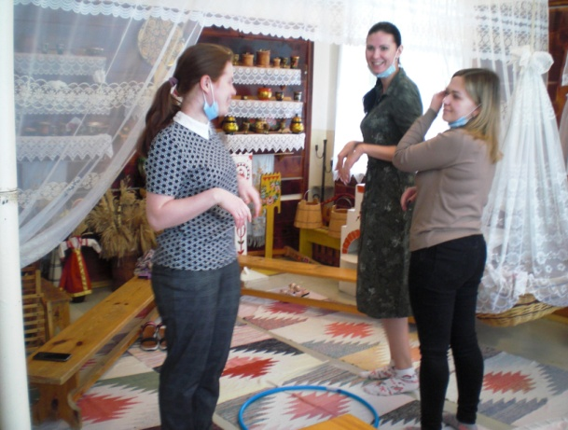Чок- чок, чок – чок, прилетай, куличок, принеси весну на своем хвосту… (на одной ножке ).
* Скачет зайка маленький около завалинки. Быстро скачет зайка, ты его поймай - кА. (Прыжки на двух ногах вокруг обруча).

МЕЛКАЯ МОТОРИКА.

* 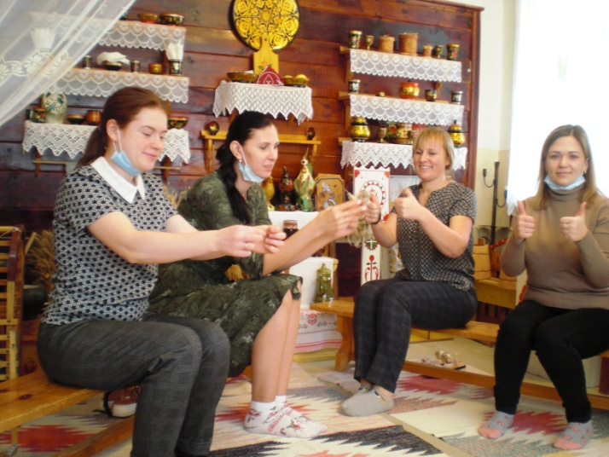Братец- пальчик, где ты был? С этим братцем в лес ходил, с этим братцем щи варил. С этим братцем кашу ел, с этим братцем – песни пел! (Спрашиваем у большого пальца, затем по очереди пальцы соединяем с большим).
* 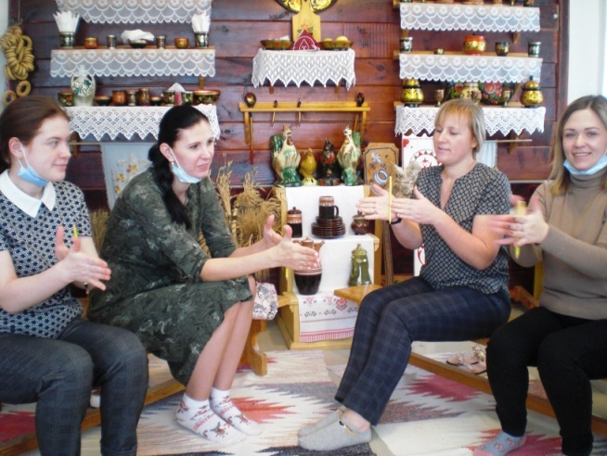Чики- чика- кички, березовые лычки. Летели две птички собой- невелички. Как они летели, все люди глядели. Как они садились, все люди дивились… (Руками птичку).
* Черный Ивашка, деревянная рубашка. Где носом пройдет, там заметку кладёт (катать карандаш).
* Тень- тень поте - тень, выше города плетень. Сели звери под плетень, похвалялись целый день (из пальцев). Похвалялась лиса: «Всему свету я краса». Похвалался медведь: «Могу песни я петь» (изобразить лису и медведя).

МИМИЧЕСКИЕ

* Водичка, водичка, умой моё личико. Чтобы глазки блестели, чтобы щёчки щечки краснели. Что б смеялся роток, что б кусался зубок.
* Сто один брат – все в один ряд вместе связаны стоят (улыбка, оскал).

АРТИКУЛЯЦИОННЫЕ

* Блинчик. Пекли блины румяные, румяные, горячие. Пекли блины для Ванечки, для Манечки и Танечки.
* Чашка. Посуда наша для щей и каши. Не бьётся, не ломается, порче никакой не подвергается.
* Чашка. Как на нашем на лугу стоит чашка творогу. Прилетели две тетери, поклевали- улетели.
* Лошадка. Конь бежит, вся земля дрожит. В поле травушка- муравушка ничком лежит.
* Лошадка. Ваня, Ваня- простота, купил лошадь без хвоста, сел задом наперед и поехал в огород.
* Качели. На пасхальной то неделюшке раскачалися качелюшки. Сначала раскачаемся, потом пообъедаемся…

ИГРЫ

* Руская «Молчанка». Чок- чок- чок, зубы на крючок, кто слово скажет- тому щелчок!
* Русская «Перелизы». У дядюшки Трифона (Агафона) семеро детей. Семеро детей- и все сыновья! Они не пьют, не едят, друг на друга глядят и все делают вот так…. (аналог современной игры «Где мы были не скажем…).
* Татарская «Перехватчики». Мы умеем быстро бегать, любим прыгать и скакать. 1,2,3,4,5- ни за что нас не поймать. (Пятнашки, ляпки).
* Татарская «Лошадка». Элчи- белчи от порога начинается дорога, запряжем лошадок пару и покатимся к базару. Элчи- бедчи на копейку купим дудочку- жалейку. Громко дудочка играет и лошадок подгоняет.
* Башкирская игра «Базар»- магазин.

1 – (покупатель). Я хочу у вас спросить, можно ль мне *ваш пень* *(горшок, хлеб, часы…)* купить? С картинками, предметами, без всего.

2 – (продавец). Коль джигит ты удалой, *пень с картинкой)* будет твой. Разные варианты заданий (по типу фантов, но полегче). Старший дошкольный возраст - с карточками приходят по количеству слогов, со схемой звуковой и др.